《2011年度企业财务决算报表》
树形结构维护

- 节点汇总后，弹出节点汇总错误检查框
如下图：
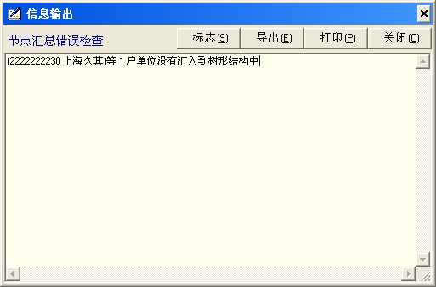

请问上级企业代码填写正确吗？请选择（按住Ctrl键，用鼠标左键点击）：
如果上级企业代码填写正确，就要检查该单位是否在树形结构中。
如果上级企业代码填写不正确，应进入报表编辑界面，修改封面代码中的“上级企业代码”，然后再进行节点汇总。
- 检查该单位是否在树形结构中
该单位是否在树形结构中？请点击相近的查看结果（按住Ctrl键，用鼠标左键点击）：
如下图：
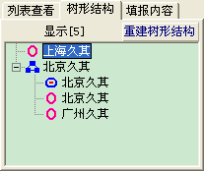
和上边这个一样不在树形结构中，那么需要做树形结构维护
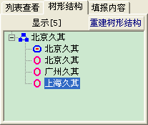
和上边这个一样在树形结构中，那么需要重新做节点汇总

- 树形结构维护

回到软件主界面，点击“汇总”下面的“树形结构维护”。
如下图：
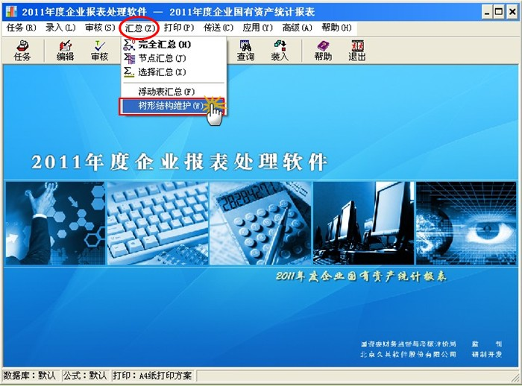

点击“选择单位”，来选择那个没有在树形结构中的单位，然后点击“确定”。
如下图：
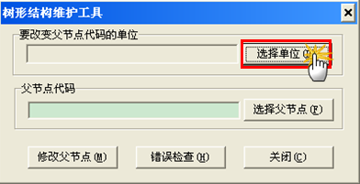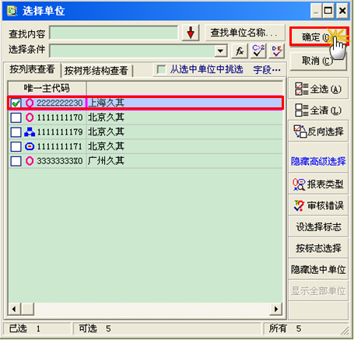

提示“某些选中单位的父节点代码不为空，要继续吗？”点击“是”。
如下图：
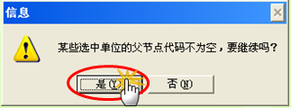

点击“选择父节点”，来选择汇总单位，然后点击“确定”。
如下图：
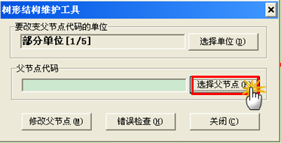
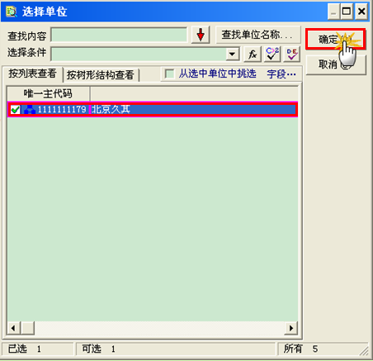

点击“修改父节点”，提示“执行该操作将破坏现有树形结构”，点击“是”。
如下图：
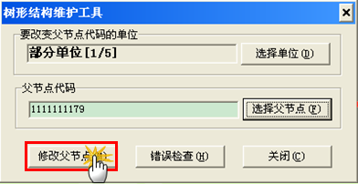
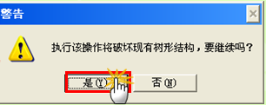
提示“父节点修改完成，请执行节点检查以确保数据正确”，点击“确定”。
如下图：
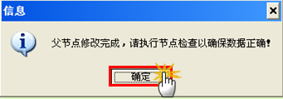
树形结构维护完成，需重新做节点汇总。

- 节点汇总

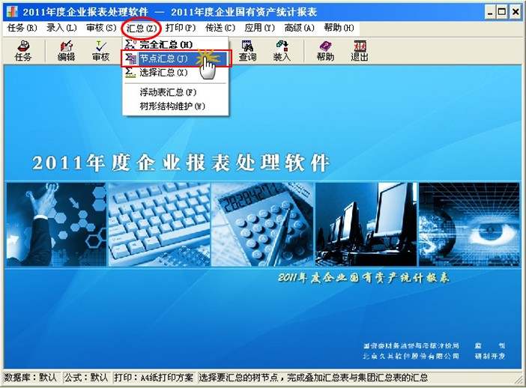
节点汇总完成，感谢您使用久其软件！

